Ingrid
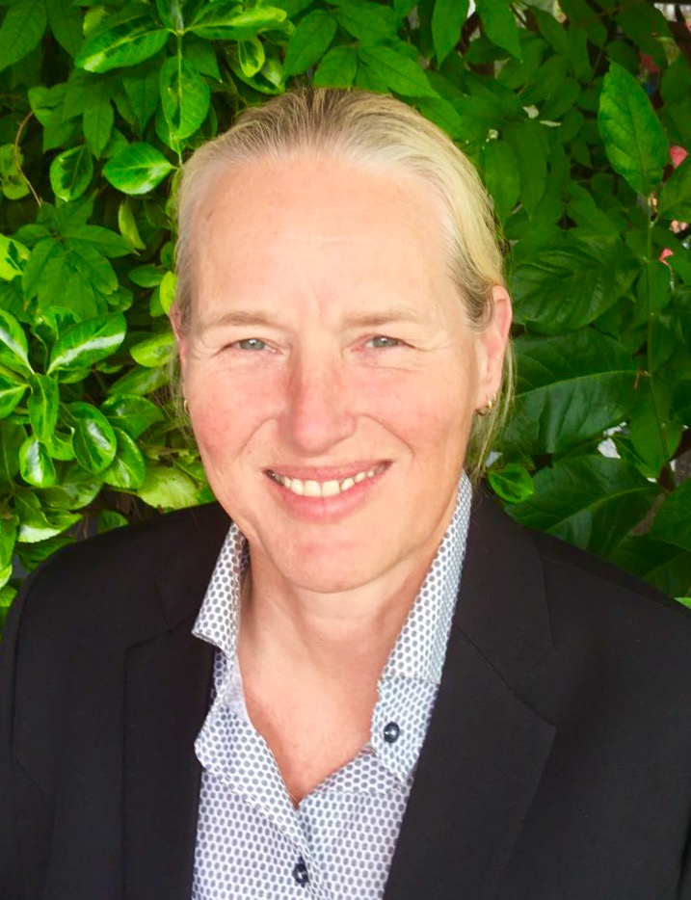
Janssen MA
Mr. J.B. Kanweg 20
9439 TG Witteveen

Hengelo (Ov.) 30 oktober 1963

06-20968687 (privé)
06-23957691 (werk)
Ingrid_ilone@live.nl (privé)
ingrid.janssen@stenden.com (werk)

Werkervaring
Directeur ExpertNet/ Auditor
NHL Stenden Hogeschool Leeuwarden (2018-heden)
Het expertise netwerk is een nieuw organisatieonderdeel waarin hoogwaardige expertise van de (onderwijs)professionals wordt samengebracht en breed beschikbaar gemaakt voor de ontwikkeling van de organisatie. Met het Expertnet komt enerzijds hoogwaardige kennis en expertise vanuit de organisatie beschikbaar om snel en slagvaardig te kunnen reageren op ontwikkelingen/veranderingen, anderzijds is het expertnet een belangrijk HRM-instrument om aanwezige talenten in de organisatie ruimte te geven zich te ontwikkelen en de wendbaarheid en employability van medewerkers te vergroten. Het expertnet zelf bestaat uit een vaste kern en een wendbare pool met specialisten.
Als directeur van het ExpertNet heb ik in fase 1 van de nieuwe hogeschool twee opdrachten:
- dichtbij het CvB integrale ontwikkelvraagstukken ondersteunen tgv de realisatie van de strategische doelen van de nieuwe hogeschool
- een (virtueel) expertisenetwerk ontwikkelen om hoogwaardige expertise optimaal ingezet/gematched te krijgen tgv kwalitiet en ontwikkeling van mens en organisatie
Head of School/ Coördinator Fusie-transitie/ Auditor
School of Education, Stenden Hogeschool Leeuwarden (2011-2018)
Eindverantwoordelijk leidinggevende op strategisch niveau binnen de Stenden-organisatie. Direct verantwoordelijk voor de vijf pabo’s van Stenden Hogeschool en de International Teacher Education (Groningen, Leeuwarden, Assen, Emmen en Meppel), twee masteropleidingen (Learning & Innovation en Special Educational Needs), vier lectoraten (Professionele Onderwijsorganisaties, Identiteitsontwikkeling, Early Childhood en Meertaligheid) en de Educatieve scholingsactiviteiten (contractactiviteiten, privaat). Daarnaast directe betrokkenheid bij fusietraject NHL-Stenden.
Enkele wapenfeiten:
- Accrediteren nieuwe, 1e bekostigde, Master Educational Leadership
- Lid kernteam fusie, trekker van de portefeuille Transitie en mede-coördinator realisatie/implementatie fusie.
- Voorzitter Heads of School-overleg
- Programma-manager van het Programma Regieteam (PRT) Fusie, Stenden Hogeschool Leeuwarden (2014-2015). Als lid van het PRT namens CvB verantwoordelijk, voor de ontwikkeling van het ontwerp voor de “Nieuwe Hogeschool” en de regievoering van diverse projectgroepen die een deel van het ontwerp hebben uitgewerkt
- Een goed gevulde portefeuille op- na en bijscholingsactiviteiten op het gebied van Educatie zoals specifieke maatwerktrajecten voor en door het werkveld, diverse post HBO-opleidingen en de Schoolleidersopleidingen basis- en vakbekwaam.
- Realisatie van een nieuwe geaccrediteerde Educatieve Bachelor-opleiding, ITEps (International Teacher Education for primary schools), een geheel Engelstalig programma voor leerkrachten die willen gaan werken op Internationale-scholen, interculturele scholen of in meertalig onderwijs. Dit programma hebben we in mei 2016 als 1e opleiding in Nederland, samen met onze Noorse partner, Buskerud University College, Europees geaccrediteerd.
- Organisatorisch veranderkundig traject van vijf separate opleidingen (CHN/HD) op gebied van Educatie (Pabo’s en Masters) naar één gemeenschappelijke School of Education (eenheid in verscheidenheid) met een accreditatiewaardig nieuw Pabo-curriculum.
Trainer/eigenaar
Natuurlijk Leiderschap (leiderschapstraining/coaching), Witteveen (2008-heden)
Ambitie eigen bedrijf (www.natuurlijkleiderschap.nl) is een bijdrage te leveren aan de kwaliteit van schoolleiders in het Educatieve domein door het geven van diverse leiderschapscursussen, thema-workshops, intervisie en supervisie.
Unit Directeur
Technische opleidingen, Stenden Hogeschool Emmen (2008-2011)
Eindverantwoordelijk voor vijf verschillende technische opleidingen (Bachelor). De opleidingen hadden weinig tot geen bestaansrecht meer en moesten opnieuw op de kaart worden gezet. Met het ontwikkelen van o.a. een nieuw ICT-curriculum, een nieuwe opleiding ICT-Associate degree en een nieuw lectoraat Duurzame Kunststoffen is dit goed gelukt.
Directeur/bestuurder
Open Schoolgemeenschap Bijlmer, Amsterdam (2006-2008)
OSB is een brede zelfstandige schoolgemeenschap voor vmbo t/m vwo. Als directeur/bestuurder was ik eindverantwoordelijk. Samen met twee andere scholen voor VO in Amsterdam hebben we de verantwoordelijkheid op ons genomen om een innovatieve school voor VO op te richten in de nieuwe wijk IJburg.
Directeur
Scholengemeenschap Panta Rhei (vmbo), Amstelveen (2000-2006)
Kleine zelfstandige vmbo-school in Amstelveen. School die door de aanleg van de sneltram vanuit Amsterdam geheel van kleur was verschoten. Het docententeam was handelingsverlegen en wist niet hoe om te gaan met de nieuwe populatie. Met een stevig scholing- en ondersteuningstraject, consequent en nieuw beleid: o.a. opzetten nieuwe opleiding Sport- Dienstverlening en Veiligheid, is de school er weer bovenop gekomen en hebben we nieuwbouw gerealiseerd.
Conrector, coördinator, docent
Gestart als docent op een VMBO-school in Lelystad, daarna adocent/coördinator op een brede scholengemeenschap in Almere en in 1994 Conrector van de brugklassen op een MHV-school in Noordwijk. (1987-2000)

Bestuurlijke ervaring
Voorzitter Sectoraal adviescollege hoger pedagogisch onderwijs VH 2016-
Lid Raad van Toezicht Stichting Openbaar Onderwijs, Slochteren 2016-
Directeur/bestuurder Open Schoolgemeenschap Bijlmer 2006-2008
Lid bestuur IJburgcollege, Amsterdam 2006-2008
Lid dagelijks bestuur SWV 28.2 (penningmeester), Amsterdam 2006-2008
Lid Veldadviesraad Supervisoropleiding CNA (Amsterdam) 2006-2008
Adviseur ministerie OC&W, Lid adviesgroep vmbo 2005-2007
Lid bestuur Stichting Klasse voor Primair Onderwijs, Gouda e.o. 2004-2008

Divers
Lid Learning Teachers Network
Procesbegeleider fusie basisscholen regio Midden Drenthe
Mentor/coach beginnende schoolleiders, Interstudie, Arnhem
Logistiek coördinator/trainer Invoering Basisvorming, APS, Utrecht
Projectleider commissie Economie-breed Regionale Arrangementen Beroepskolom Amsterdam
Lid Landelijk Platform Kleurrijke Scholen (VVO)
Ontwikkelingswerk Peru/Suriname
Lid steunfractie PvdA (Noordwijk)
Scouting Nederland, lid en leiding

Scholingsgegevens
Opleidingen
Master Management & Innovation HAN Nijmegen 2013
Nieuwe Leraren Opleiding 2e gr. Ak/Bio Nijmegen 1987
Havo Lyceum De Grundel Hengelo 1982
Cursussen
Promotie-cursus Stenden Leeuwarden 2015/16
Masterclass-traject Verandermanagement Nyenrode Breukelen 2015
Resultaatverantwoordelijke Teams MANS Soest 2015
Training interne auditing Mans Adviesgroep Soest 2011
Werken met nieuw Accreditatiestelsel Studiecentrum B&O Utrecht 2011
Lectoraatsleergang Stenden/Alfacollege Emmen 2010
Jaarrekeninganalyse Comeet Nieuwegein 2006

Overzicht vaardigheden
Koersvaste veranderaar met een gedragen visie als basis.
Groot leervermogen en een brede scope, kan goed uitzoomen maar ook inzoomen waar nodig.
Verbinder die kan leiden/sturen maar ook kan volgen, verantwoordelijkheid kan dragen en weet te geven.
Inspirator die kan enthousiasmeren, coachen èn spiegelen.
Open persoon die een nieuwsgierige, praktische en nuchtere kijk heeft op heden en toekomst,
positief is ingesteld, kansen ziet en altijd op zoek gaat naar kwaliteiten in mensen.

Innovatieve activiteiten
Invulling geven aan nieuwe meer politiek/inhoudelijke rol Sectoraal Advies College Hoger Pedagogisch Onderwijs (sac hpo)
Regisseur ontwerp nieuwe hogeschool (fusie NHL-Stenden), een ontwerp met een geheel nieuw onderwijs concept gebaseerd op design thinking en een nieuwe organisatiestructuur met o.a. de introductie van resultaat verantwoordelijke teams, dienstbaar leiderschap en een besturingsfilosofie gebaseerd op gerechtvaardigd vertrouwen.
Ontwikkelen nieuwe Engelstalige opleiding voor leraren op Internationale Scholen
Ontwikkelen eerste pabo met een techniek-profiel o.a. om de pabo aantrekkelijker te maken voor jongens en het werkveld.
Bedenker van de ‘Elf Stendentocht’, een metafoor voor het ontwikkeltraject voor de fusie van zes pabo’s tot één opleiding voor leraar basisonderwijs met onderscheidende profielen voor het werkveld.
Bedenker van een oplossing voor twee te kleine scholen voor BaO in een krimpregio
Ontwikkelen nieuw lectoraat/master Duurzame Kunststoffen en binnen halen bijhorende financiën.
Introductie en mee vormgeven Basisvorming en VMBO (lid adviesgroep) namens ministerie OC&W
Nieuwe vmbo-opleiding Sport & Bewegen geïntroduceerd en gecertificeerd.
Ontwikkelen groeikaart voor leerlingen in het Leerweg Ondersteunend Onderwijs.

